№ | Названия мероприятия | Цель и задачи | Дата проведения | Фото отчет
1 | Акция «Спорт дома» | Цели: - формирование у детей осознанного отношения к своему здоровью и потребности к здоровому образу жизни | 07.02.2022г. | 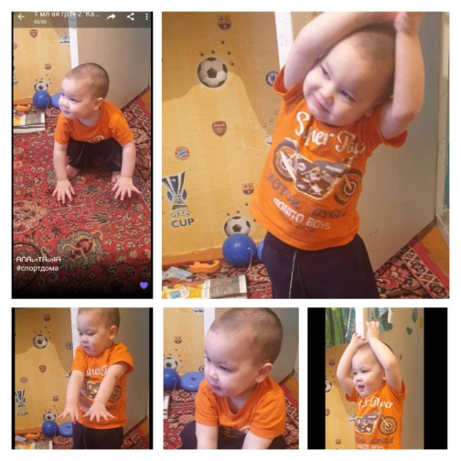
2 | Акция «Чистые руки» | Целью которой было научить детей правильно мыть руки и соблюдать личную гигиену. закреплять у детей первоначальное представление о личной гигиене, воспитывать привычку следить за своим внешним видом, самостоятельно умываться, мыть руки с мылом. | 07.02.2022г. | 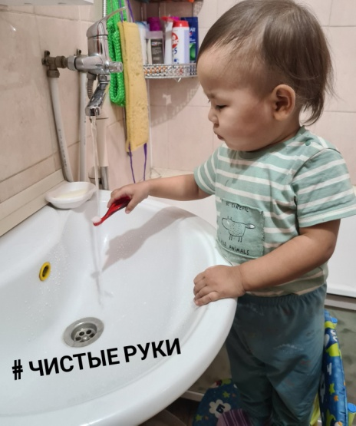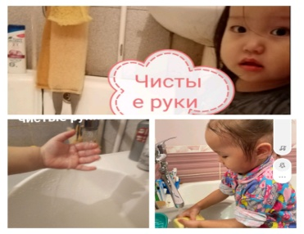
3 | Акция « Я дома» | Цель:ребята и родители имеют возможность пережить время самоизоляции с интересом. | 07.02.2022г. | 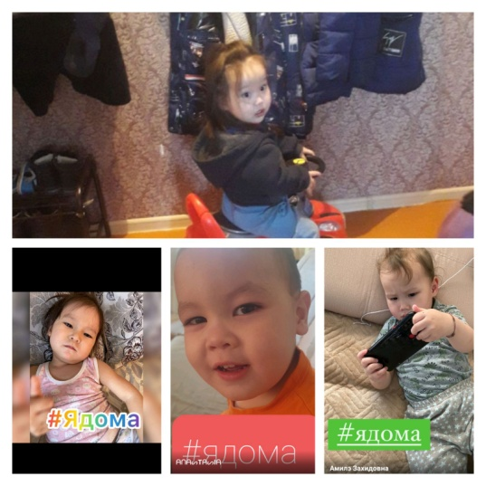
4 | Акция «Белой дороги водителю» | Цель: привлечения внимания общественности к проблеме детского дорожно –транспортного травматизма ,к необходимости соблюдения правил в целях собственной безопасности . | 07.02.2022г. | 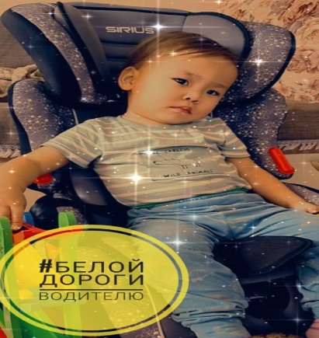
5 | Речевое развитие | Чтение р.н. сказки «Кот, петух и лиса». Цель: воспитывать любовь к устному народному творчеству. |  | 